Муниципальное образовательное учреждение
дополнительного образования
Центр внешкольной работы «Приоритет» города Ярославля

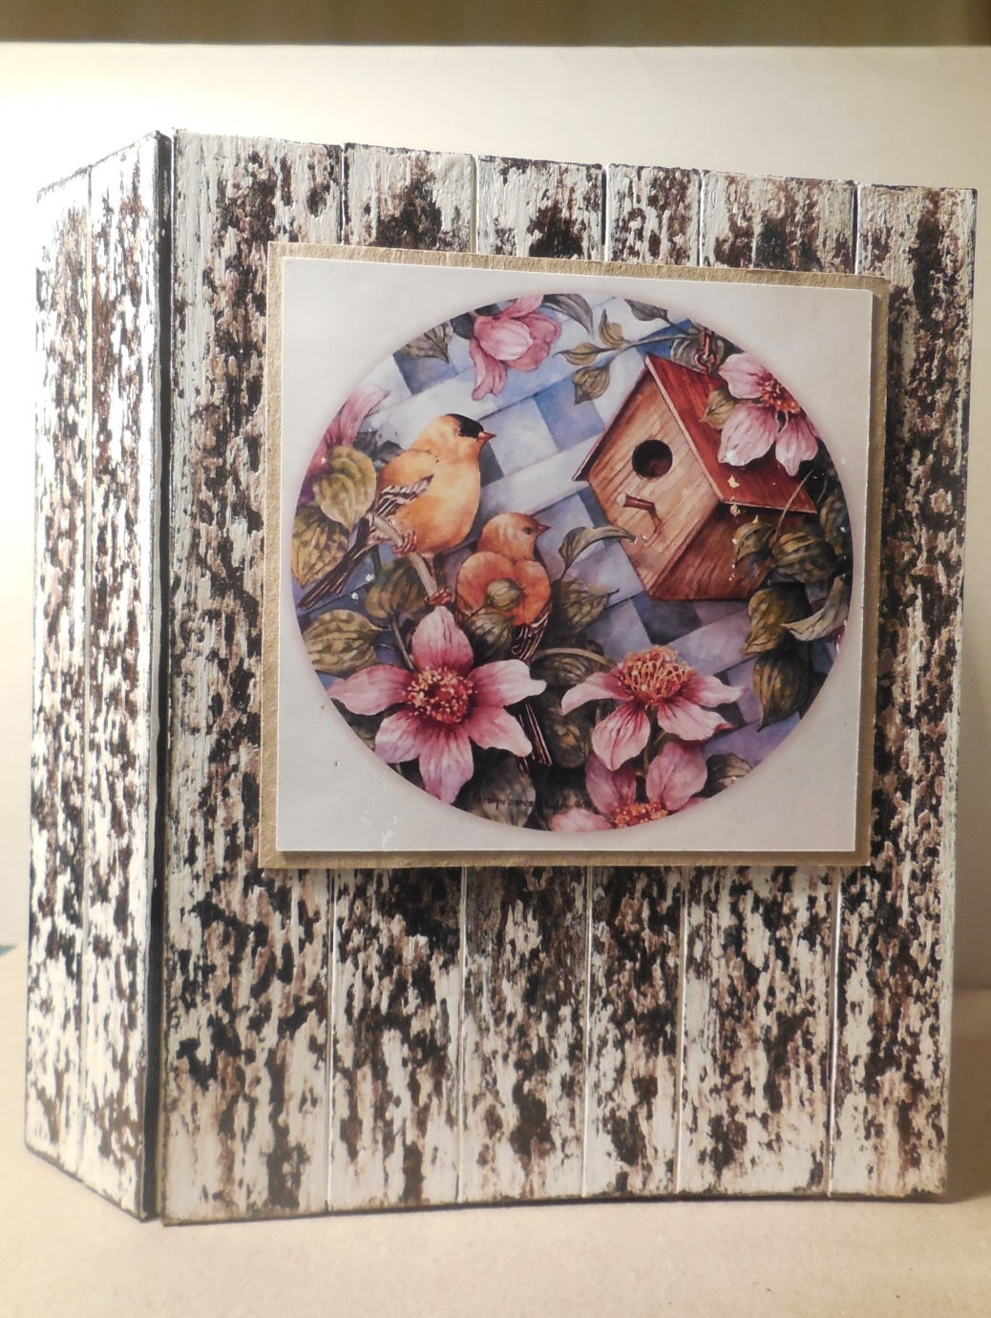

Альбом в «деревянной» обложке в технике скрапбукинг

Автор: |  | Жигачева Татьяна Анатольевна,  педагог дополнительного образования
Техника: |  | скрапбукинг
Мастер-класс в технике скрапбукинг
Цель мастер-класса: познакомить участников мастер-класса с техникой скрапбукинг на примере изготовления альбома.
Задачи мастер-класса:
- познакомить участников мастер-класса с историей возникновения книги и ее переплета на Руси;
- познакомить участников мастер-класса с техникой скрапбукинг в декоративно-прикладном творчестве;
- обучить приемам техники скрапбукинг в процессе изготовления альбома.
Методы проведения мастер-класса:
- словесный метод: рассказ, объяснение, пояснение, словесная инструкция выполнения технологической карты;
- наглядный метод: демонстрация образцов изделий в технике скрапбукинг, демонстрация приемов изготовления альбома согласно технологической карте.
Участники мастер-класса: педагогические работники образовательных организаций.
Материалы:
- плотный картон (толщиной не менее 1,5мм) 30х40 см;
- крафт-бумага плотностью 200г/м² 10 листов А-4;
- ткань белая или бежевая (бязь, ситец, хлопок, лен);
- акриловые краски белого, черного и коричневого цвета;
- бесцветный лак на водной основе;
- для декора – джутовый шпагат, картинка на обложку.
Инструменты:
- железная линейка 30 см;
- клей «Момент» или «Титан»;
- ножницы;
- простой карандаш;
- кисть – щетина № 8-10;
- наждачная бумага №120 и №600;
- канцелярский нож.

Конспект мастер-класса.

- История рукописной книги и книжного дела на Руси.
Книга в жизни каждого человека занимает определенной место, для одних она является основой нравственности и духовности, для других - лучшим помощником в становлении личностных качеств, интеллектуального уровня.
Роль книги в любом случае огромна. Но, прежде чем стать такой, какой мы видим книгу сегодня, она прошла огромный эволюционный путь от зарождения письменности до появления первой печатной книги.
Первые рукописные книги на Руси.
История книги на Руси связана с появлением в Новгороде первых берестяных грамот.
Официально книги на Руси начали писать в 1057 году. Первой рукописной книгой является Остромирово Евангелие, которое было написано на пергаменте кириллическим видом письма.
Еще одним величайшим творением является Изборник Святослава, написанный в 1073 г. Он был написан на пергаменте кириллицей. Эта книга поистине государственная реликвия, она является самой объемной по величине книгой Древней Руси.
На самом деле история возникновения книг началась еще раньше. Найденная запись новгородского священника Упыря Лихого о том, что в 1047 г. он переписал глаголическую рукопись, убедительно свидетельствует о том, что рукописные кожаные книги на Руси появились задолго до Кирилла и Мефодия. Правда, к сожалению, до наших дней они не сохранились.
Кроме этого, есть еще один факт того, что древнерусские письмена существовали до Остромирова Евангелия - это Реймсское Евангелие, которое является национальной французской реликвией, на которой присягали короли того времени.
Во Францию это произведение попало благодаря дочери Ярослава Мудрого - Анне, выданной замуж за французского короля. Именно она привезла книгу во французское королевство как приданое.
Евангелие с золотым теснением, написанное кириллицей, было привезено Анной из Киева. А так как Анна вышла замуж в 1051 году, то, следовательно, Реймсское Евангелие было написано гораздо раньше, чем Остромирово Евангелие.
Переплёт в России.
На Руси книжный переплет стал известен с появлением рукописных книг. Вплоть до конца XVII века крышки переплетов делались исключительно из дерева. Переплетные доски обрезались вровень с книжным блоком и прикреплялись к нему с помощью кожаных ремней, к которым подшивались книжные тетради. С наружной стороны доски обтягивались кожей, которая загибалась внутрь. Каждый ремень последовательно пропускался через сделанные в досках переплета пропилы.
Форзаца в древнерусской книге не было, внутреннюю часть переплетных крышек обклеивали, как правило, пергаменом.
В зависимости от целевого назначения рукописных книг их переплеты делились на окладные и обиходные. Окладные деревянные переплеты обтягивались кожей и/или тканью (атласом, бархатом) и украшались чеканкой, финифтью, драгоценными камнями или стразами. Окладами снабжались преимущественно литургические книги, которые использовались во время богослужения или религиозных церемоний.
Книги, предназначенные для повседневного пользования, «одевали» в простые обиходные переплеты. Обиходный деревянный переплет обтягивался кожей или холстом и имел минимум украшений.
Развитие переплётного искусства связано с работой Московского печатного двора, при котором в конце XVI века открылась первая переплётная мастерская.
На рубеже XVII-XVIII веков в крышке переплёта на смену дереву приходит картон. Переплёт получает строгое оформление в соответствии с духом петровского времени.
В начале XX века появляются новые материалы для переплёта, в первую очередь коленкор, изготовленные машинным способом. Сформировались типы и виды книжных переплётов, которые с небольшими изменениями дошли до наших дней.
Что такое книжная обложка и чем она отличается от переплета.
Часто обложку приравнивают по семантическому значению к слову «переплет», и хотя оба эти термина означают внешнее покрытие книги, между ними есть определенная разница. Обложкой именуют бумажное или картонное внешнее покрытие книги, тетради, дневника или какого-нибудь документа. В то же время переплет практически всегда изготавливается из более плотных видов картона, покрытого бумагой, пленкой, тканью или другими материалами. Структурно эти два понятия тоже отличаются между собою. Так, в обложке нет форзацев и, как правило, она представляет собою цельновырезанную деталь. В то время как традиционный переплет для книги может состоять из нескольких частей, склеенных между собою.
Если подойти к книжной полке, можно увидеть множество переплетов, их еще иногда называют корешками. По существу, это корешок переплетной крышки. Новые и старые, тугие и потрепанные - они несут в себе информацию о том, какая из книг ни разу не бралась в руки, а какая была зачитана до дыр. В них есть запах издания. Как у человека глаза - зеркало души, так и у книги - переплет, хранящий историю, говорит о многом.
- Скрапбукинг
Скрапбукинг (от англ. «scrap» – вырезка, страница и «book» – книга) – это вид рукоделия или ручного творчества, суть которого заключается в изготовлении и оформлении фотоальбомов на различные темы (семейные, свадебные, детские и др.) с использованием газетных вырезок, рисунков, памятных вещиц и т.п. Основная идея скрапбукинга – сохранить и донести будущим поколениям фото, на которых запечатлены события и эмоции, пережитые в свое время. Соответственно скрапбук (от англ. «scrapbook» – дословно «книга с пустыми страницами») – это фотоальбом, оформленный в технике скрапбукинг, который впоследствии наполняется «историями».
Такой альбом состоит из отдельных листов, каждый из которых отражает законченную мысль, выраженную посредством фотографий, небольших заметок к ним и подходящих по смыслу и стилю украшений. Интересной особенностью скрап-альбома являются комментарии к фотографиям, называемые «журналингом». Это могут быть коротенькие истории по теме странички, добрые слова, мысли или крылатые выражения.
В более широком понимании, скрапбукинг – это не только изготовление классических фотоальбомов. Фантазия и опыт позволяют создавать альбомы в виде коробочек, корзинок или домиков, оформлять дневники, ежедневники, блокноты и многое другое.
Технологическая карта изготовления альбома.
- ИЗГОТОВЛЕНИЕ ВНУТРЕННЕГО БЛОКА АЛЬБОМА (страницы).
Для изготовления блока нужно:
- крафт-бумага плотностью 200г/м² 10 листов А-4;
- ткань белая или бежевая (бязь, ситец, хлопок, лен);
- железная линейка 30 см;
- клей «Момент» или «Титан», клей-карандаш;
- ножницы;
- простой карандаш.
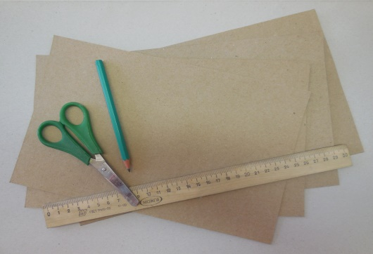 | Из крафт-бумаги делаем 4 заготовки:  -17х29,7 см;  -17х28,7 см;  -17х27,7 см;  -17х26,7 см;  Каждая заготовка – это разворот с двумя страницами.
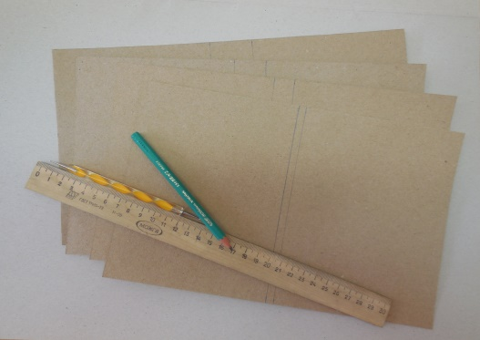 | Размер страницы 17х13, а вот ширина корешка в каждом развороте разная. Поэтому на всех заготовках из крафт-бумаги по длине отмечаем 13 см от левого угла вправо и 13 см от правого угла влево. А расстояние, полученное между ними, и есть корешок. Проводим линии.
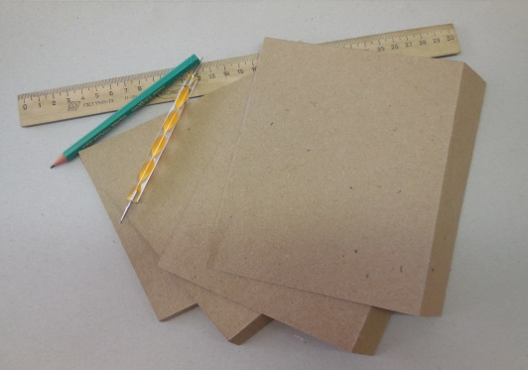 | Сгибаем по линиям. Получилось четыре разворота с разными по ширине корешками. Соберите блок, чтобы определить очередность разворотов.
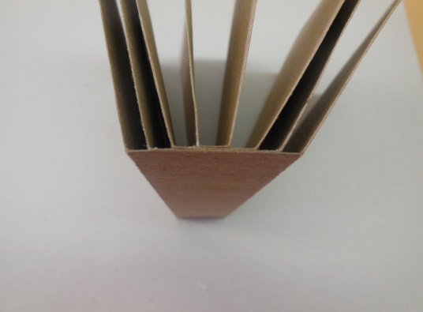 | Склеиваем заготовки между собой - корешок на корешок поочередно от широкого к узкому. Начинаем заготовки с самым широким корешком. На середину корешка приклеиваем корешок второго разворота и т.д.
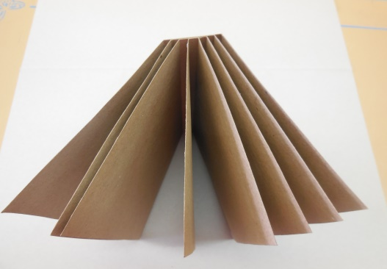 | Между страницами получается расстояние примерно 3-5 мм, оно в дальнейшем используется для объемных элементов в оформлении страниц. Сушим блок в развернутом виде под грузом.
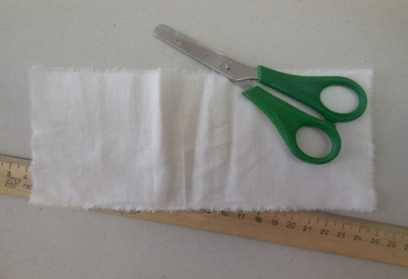 | Усилим корешок с помощью ткани. Отрываем полоску размером 9х20 см (при склеивании рваные края ткани менее заметны, чем отрезанные).
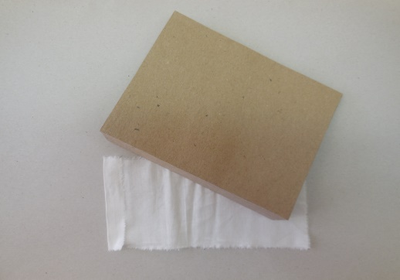 | Ткань приклеивать лучше клеем-карандашом. Край полоски по ширине загибаем на 1,5 см и приклеиваем.
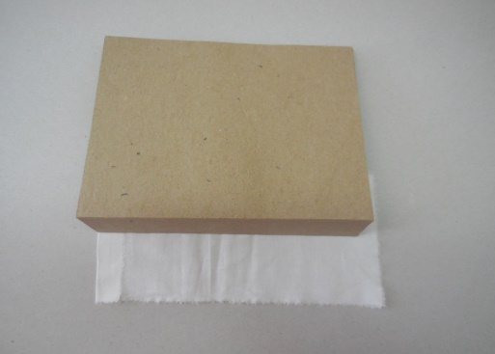 | Теперь надо согнуть с другого края. Для этого кладем блок на полоску ткани как на картинке.
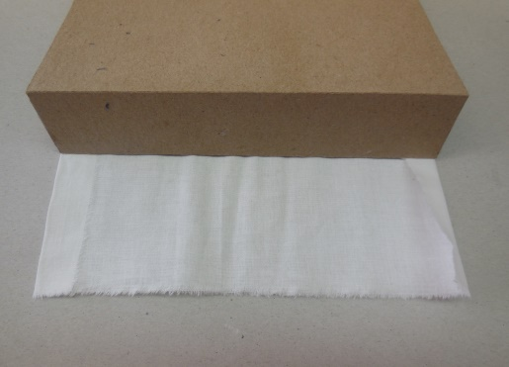 | И загибаем получившийся остаток ткани по краю блока.
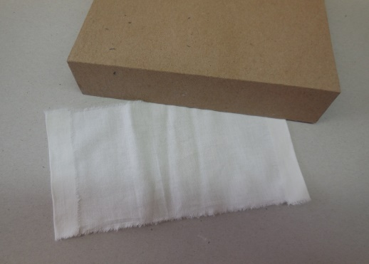 | Приклеиваем край ткани.
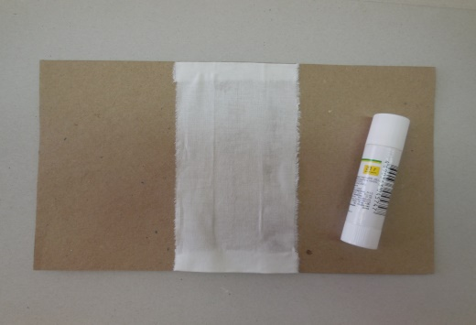 | Приклеиваем середину полоски ткани на корешок, а края на страницы.
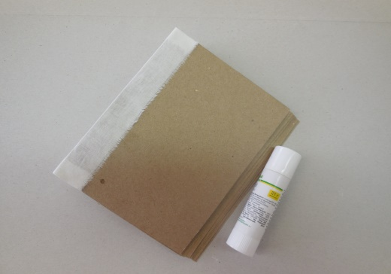 | Блок несколько раз раскройте и закройте, чтобы ткань хорошо приклеилась. Сушим блок в развернутом виде под грузом.
- ИЗГОТОВЛЕНИЕ ОБЛОЖКИ АЛЬБОМА.
Для изготовления обложки нужно:
- плотный картон (толщиной не менее 1,5мм) 30х40 см;
- акриловые краски белого, черного и коричневого цвета;
- бесцветный лак на водной основе;
- свеча;
- железная линейка 30 см;
- клей «Момент» или «Титан»;
- простой карандаш;
- кисть – щетина № 8-10;
- наждачная бумага №120 и №600;
- канцелярский нож.
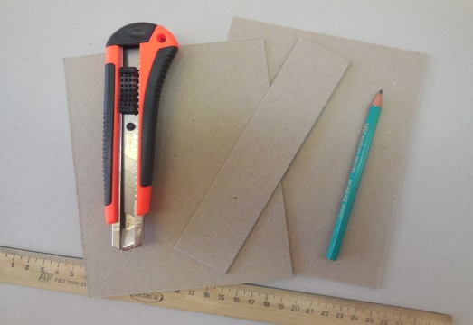 | Из плотного картона делаем 3 заготовки:  -17х13 см – 2 штуки;  -17х3,5 см – 1 штука.  Это основа, на которую будем приклеивать картонные «досочки».  Картон режем канцелярским ножом по железной линейке.
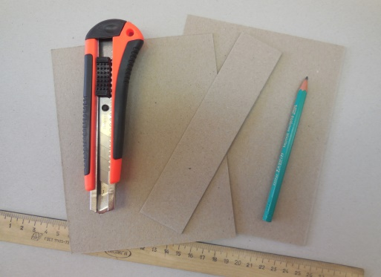 | Для картонных «досочек» делаем тоже 3 заготовки из плотного картона:  - 17х12,5 см – 2 штуки;  - 17х3,4 см – 1 штука (корешок).
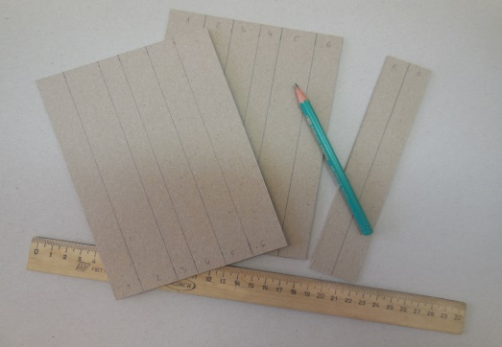 | Чертим на заготовках полосы разной ширины. Например, на заготовке 17х12,5 см отмечаем точки: 2 см + 2,5 см + 1,5 см + 2 см + 2 см + 2,5 см (получилось 6 «досочек»), а корешок делим пополам. Чтобы не запутаться в последовательности полосок, лучше их пронумеровать.
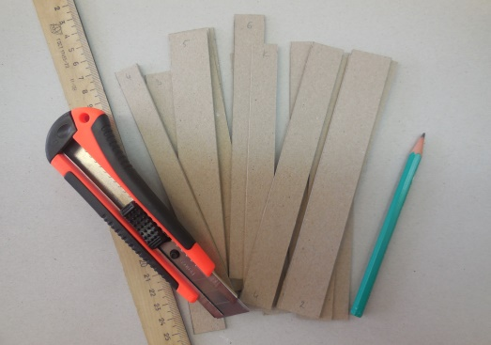 | Нарезаем заготовки на полоски.
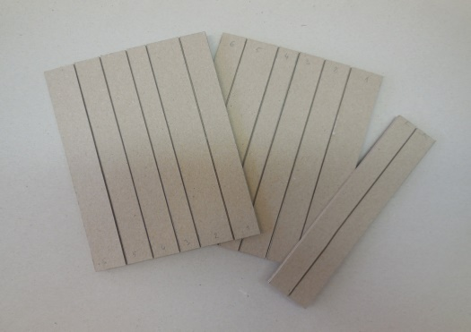 | Приклеиваем полоски на основу. Между «досочками» оставляем промежуток в 1 мм. Сушим под грузом.
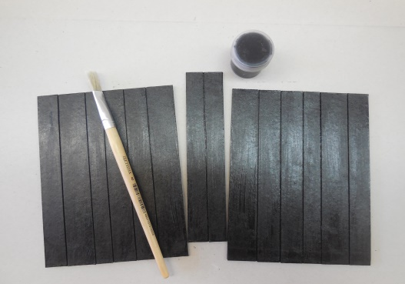 | Покрываем заготовки для обложки черной краской. Торцы заготовок тоже закрашиваем. Сушим.
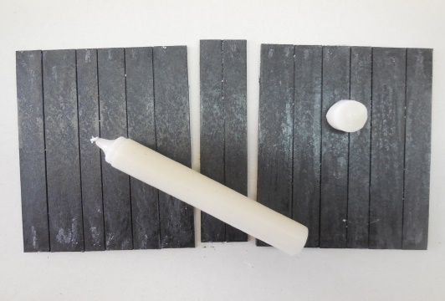 | Поверх черной краски наносим восковой слой. Т.е. натираем свечой.
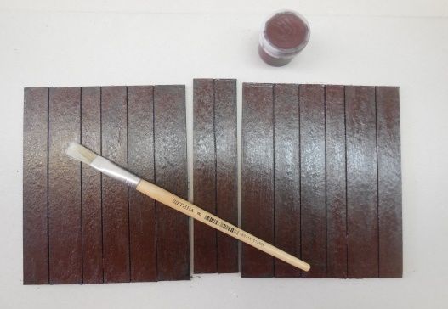 | Поверх воскового слоя наносим коричневую краску. Красим неравномерно, пусть кое-где проглядывает черный цвет. Сушим.
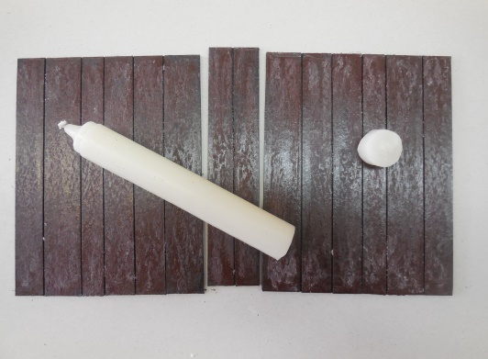 | Опять слой воска.
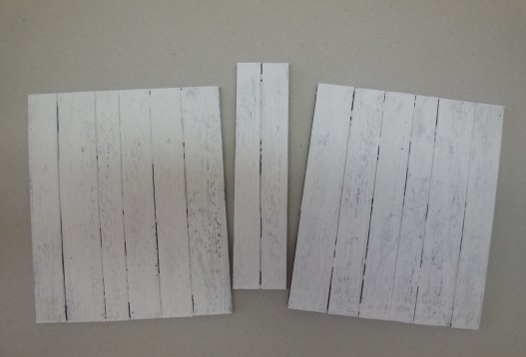 | И последней наносим белую краску. Сушим.
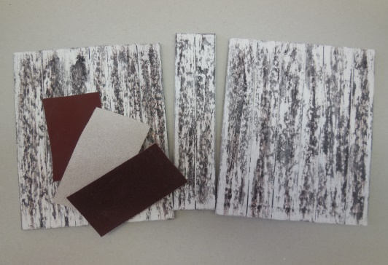 | С помощью наждачной бумаги снимаем верхние слои, создавая эффект коры дерева. Движения должны быть вдоль «досочек».

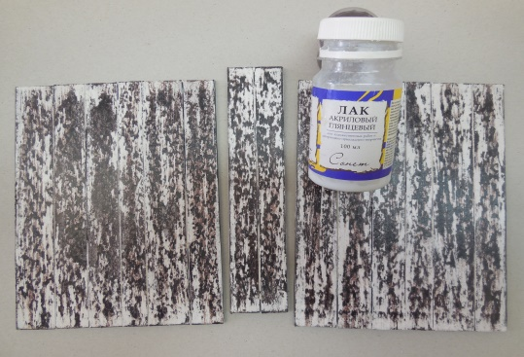 | Покрываем заготовки водным лаком, не забывая прокрашивать торцы. Наносить лучше два слоя с промежуточной просушкой.
- СБОРКА АЛЬБОМА
Для сборки альбома нужно:
- клей «Момент» или «Титан»;
- блок со страницами;
- заготовки для обложки.
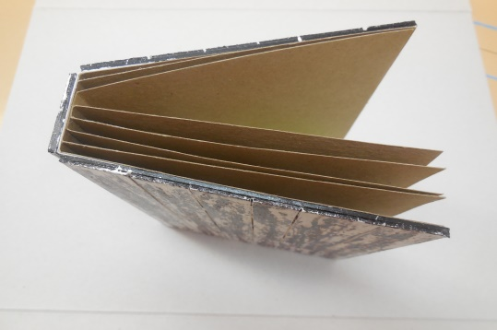 | Сборку лучше начать с корешка. На корешок раскрытого блока (прямо на ткань) приклеиваем заготовку-корешок. Необходимо определить, какая из оставшихся заготовок будет лицевой частью обложки, ее располагаем справа от корешка. Приклеиваем заготовки вплотную к корешку.
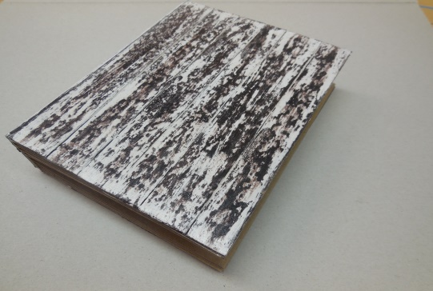 | Надо несколько раз закрыть и раскрыть альбом, чтобы обложка приклеилась ровно и плотно. Просушить под грузом в раскрытом виде.
- ОФОРМЛЕНИЕ ОБЛОЖКИ АЛЬБОМА
Для оформления альбома нужно:
- альбом;
- картинка;
- клей «Момент» или «Титан»;
- крафт-бумага.
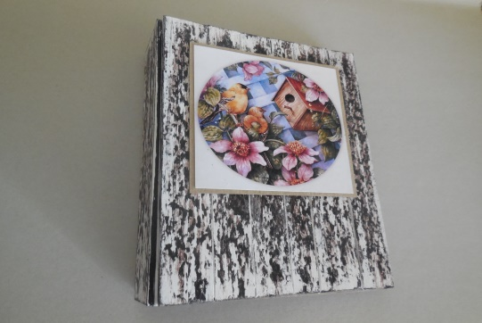 | Для картинки делаем подложку из крафт-бумаги. Подложка на 0,5 см больше, чем картинка. Приклеиваем картинку на подложку. Полученную картинку с подложкой приклеиваем на обложку альбома. Внизу под картинкой можно расположить надпись: «Фотоальбом», «Альбом», «Блокнот» и т. п. Можно добавить завязки из джутового шнура.

Библиографический список.
- Михеева, А.В. Скрап-альбомы [Текст] / А.В. Михеева. – Ростов, изд-во «Феникс», 2015. – 112 с.
- Михеева, А.В. Скрапбукинг. Изысканные подарки своими руками [Текст] / А.В. Михеева. – Ростов, изд-во «Феникс», 2015. – 108 с.
Интернет ресурсы.
- https://www.youtube.com/watch?v=zUzUfP1xn1U (Скрапбукинг. Мастер - класс. Лесной мини - альбом. Новый переплёт.)
- https://www.youtube.com/watch?v=0nPaRdxi-Tk (Мастер-класс: Блокнот с "деревянной" обложкой для Mr.Painter)

